Aiheita uusiksi koskettelukirjoiksi

- keväästä kertovia kirjoja
- talvikirjoja (luistelu, lumileikit, ym.)
- eläinkirjoja, esim. koirarodut tai hevosaiheiset kirjat
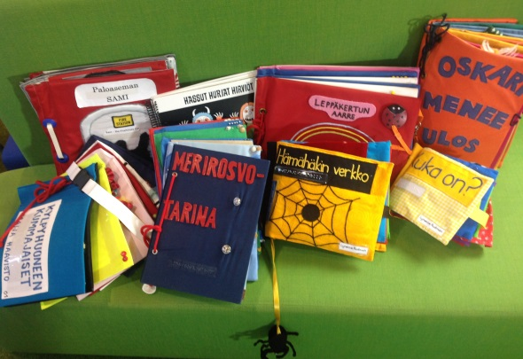
- eri ammatteja, esim. leipuri, opettaja
- poliisi (poliisiauto), palomies (paloauto), sairaanhoitaja (ambulanssi) = hälytysajoneuvot
- kulkuneuvoista, koneista, tekniikasta, junat, renkaat
- matkustaminen: linja-autolla, junalla, raitiovaunulla
- liikennesäännöt
- lapsen tai nuoren aamu- ja iltatoimet
- koululaisen päivä; koulumatka, oppitunti, läksyt ym.
- leikkiminen sisällä / leikkiminen ulkona
- lasten välisistä riitatilanteista
- isovanhemmista
- kirjoja joissa erilaisia tuoksuja
- äänillä varustettuja kirjoja esim. kulkuset, soittorasiat ym.
- hienomotoriikkaa kehittäviä kirjoja
- Afrikkalaisia satuja
- Prinsessa Ruusunen
- Aisopoksen satuja
- tietokirjoja eri alueilta
- urheilusta, esim. jalkapallo-aiheinen
- musiikki (soittaminen, konsertti, soittotunnit jne.)
- hyvät käytöstavat

29.4.2016

